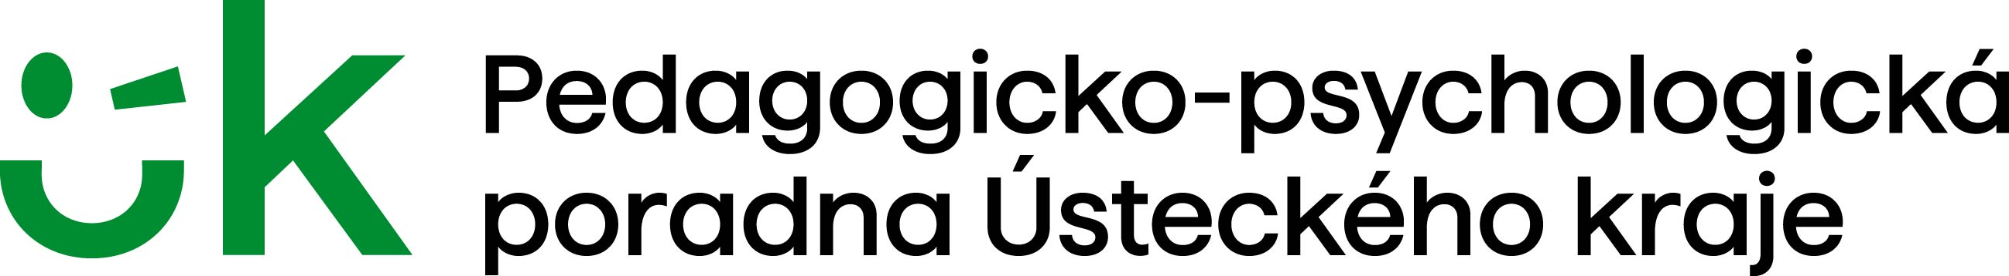 | PPP MOST  J. Palacha 1534, 434 01 Most  Tel. 476 708 847; 723 321 593  e-mail: most@pppuk.cz

Žádost o poskytnutí pedagogicko – psychologických služeb

Jméno a příjmení klienta:
nar.: |  |  |  | bytem:  PSČ:
Vyšetření mi doporučil:
O vyšetření žádám z důvodu:
Známky | ČJ |  | M |  | AJ  NJ | Odborné předměty |  | Praxe
Klient navštěvuje: |  | SŠ: obor: roč.:
Telefonický kontakt:
E-mail:

____________________________________ _____________________________________
datum podpis klienta

